东 莞 理 工 学 院 教 务 处
教务[2014]4号
关于修订2014级本科专业人才培养方案的通知
各院（系）：
为做好2014级本科专业人才培养方案的修订工作，现将有关事宜通知如下：
1．2014级人才培养方案的修订沿用2013级的指导意见。具体要求请见《修订2013级本科专业人才培养方案指导意见》（以下简称《意见》）（附件1）。
2.原则上2013级人才培养方案不作大的修改。如2013级培养方案经院系充分研究确有需要修改地，需提交《人才培养方案调整申请表》（附件2）至教务处教研科。注意公共课部分不作调整，只调整2013级第3学期及以后学期的学科基础课和专业课部分。2013级人才培养方案修改截止日期为2月28日。
3. 为便于院（系）完成2014级人才培养方案的修订工作，教务处已将2013级培养方案分别复制到教研科系统和青果教务系统，生成2014级培养方案的初稿，各院（系）在此基础上进行修订。
4．今年新增的专业要认真作好社会需求调研，按照应用型本科教育的，广泛征求企业行业专家意见，明确培养目标，做好新增专业人才培养方案的制订工作。
5.《***专业人才培养方案修订报告》（格式见附件3）是学校专业评估和审核评估的重要支撑材料。请还未交此报告的单位审核通过此报告后于4月1日前汇总至教务处备案。具体单位名称请见附件3。
6.工作进程安排表
时间 | 工作安排 | 方式
2.19-3.23 | 各院（系）在教研科系统填报2014级人才培养方案 | 专业负责人进入教务处主页，点击网页右边的“人才培养方案汇编”网上填报2014级培养方案
3.23-3.31 | 教务处审核填报的人才培养方案
4.1-4.15 | 各院（系）将2014级培养方案网上录入青果教务网络系统 | 专业负责人进入教务处主页，点击网页右面的“新教务网络管理系统”，按附件4的要求进行。
4.15- | 进入下达教学任务环节，录入的培养方案不再变动。并开始将培养方案印刷成册。 | 关闭系统。专业负责人不再有权限修改培养方案。
各院系请尽快将调整教研室主任或专业负责人报告交到教研科，以便开通管理权限。
培养方案工作联系人：祝慧 电话：22861518 760265（短号）
系统录入及维护联系人：郑德康 电话：22861518 669224（短号）
附件1：修订2013级本科专业人才培养方案指导意见
附件2：《人才培养方案调整申请表》
附件3：《***专业人才培养方案修订报告》
附件4：青果系统Web端录入教学计划操作说明
二0一四年二月十九日
附件1
修订2013级本科专业人才培养方案指导意见
为了更好地向社会报告我校持续的教学质量改进，提高我校的社会声誉，全面、扎实准备2015年教育部本科教学审核性评估，对2013级应用型本科人才培养方案的修订提出如下指导意见。
- 修订的主要依据
- 东莞及珠三角地区经济文化建设、社会发展需要；
- 我校学生的全面发展，能力提升、个性化成长的需要；
- 教育部《关于全面提高高等教育质量的若干意见》；
- 广东省教育厅《以协同创新为引领，全面提高广东高等教育质量的若干意见》；
- 《普通高等学校本科专业目录和专业介绍》（2012年）、培养要求及核心课程设置规范；
- 2015本科教学审核性评估的基本指标及引导性问题；
- 工科专业的国家论证标准；
- 近年来校内外应用型本科教育改革成果和经验，尤其是卓越计划中适宜推广的做法。
- 基本原则
（一）明确培养目标，提高人才培养的适应性
根据我校办学定位，主要培养适应东莞及珠三角地区经济文化建设、社会发展需要的，具有创新精神和实践能力的应用型人才。在尊重教育规律的前提下，围绕切实提高生源质量、用人单位的满意度、学生对专业的满意度、毕业生就业率、毕业生的长远发展等关键要素，明晰有本校、本专业特色，有可评价指标的培养目标。
(二)以能力为本位，构建合理的课程体系
- 培养目标中的通用能力由教务处与相关教学单位确定，专业能力由各院系自行确定。
- 能力与培养目标之间要有合理的逻辑关系；能力与课程之间要有清晰的对应关系；
- 这些关系要以文字或表格的形式完整地写入人才培养方案，让任课教师和学生看得明白。
- 在课程模块结束后一般应安排项目类课程，让学生在做中学，在做中增长能力。
(三)注重全面发展，培养学生个性
- 各专业应根据社会需求和学生个性发展需要设置专业方向模块，开设与本专业特色发展吻合，与学生全面发展相适应的个性化课程，鼓励学生自主选择专业方向、自主选修课程。
- 适当减少必修课程，提高选修课程比例，与2012人才培养方案相比，选修课学分比例建议提高3%左右。
- 院系内部的专业基础课程要尽可能打通，方便学生院系内调整专业。
- 标明部分课程，允许学生以研发、设计作品认定课程成绩；
- 探索从第五学期开始，以跨专业学生组合进行创业设计与实践代替第八学期的毕业设计或毕业论文；
- 在相关专业鼓励学生以著作翻译、文学创作、艺术设计、国外游学考察报告等学习成果代替毕业论文；
- 非工科专业允许一部分学生以专业综合考试（分专业一，专业二两场，每场不少于3个小时）加抽签面试的方式代替毕业论文；
- 工科各专业一般只做毕业设计并提交设计报告，不再做毕业论文。
- 允许个别实践创新能力特别强的学生以创新制作代替笔试考核。
（四）深化校企合作，创新人才培养模式
加大企业深度参与专业人才培养的力度，共同确定专业人才培养的规格，共同构建课程体系、确定教学内容、实施培养过程、评价培养质量。提倡在一些专业探讨合作培养模式：
- 设置行业专家课程；
- 鼓励在校企联合实验室完成仿真实践环节教学；
- 设置学生参与行业技术研发，教师课题研究的创新学分，由各院系认定，报教务处备案；
- 鼓励以行业需要为题目的项目实践及毕业设计；
- 谨慎探索一些课程设计、毕业设计等实践环节由有足够资质、合乎专业教育标准的企业外包。
- 对少数兼任实验室助理，考核优秀的同学，可以用实验室助理工作代替部分实习课时。
（五）均衡分布教学难度，保持学生四年学习全过程的适度紧张。
- 基本要求
(一)基本要求
1、各专业要在充分进行市场需求调研和毕业生就业岗位分析的基础上，提高人才培养的针对性，修订后的人才培养方案应充分体现应用型本科教育的基本特点；培养目标明确，培养规格定位准确、具体，表述清晰，依据充分；课程设置科学、合理，反映行业技术发展和职业素养的要求。
2、广泛吸纳行业专家以及专业教师共同参与人才培养方案修订与论证。每个专业参加人才培养方案制定的行业专家应不少于5人。
3、各专业提交人才培养方案的同时，要提交一份关于人才培养方案修订报告，说明修订人才培养方案的依据和内容（报告内容及格式见附件3）。
（二）课程体系设计要求
按照“通识课程+学科基础课程+专业课程+实践课程”的方式构建课程体系。
1、理论教学
理论教学总学时（不含课内实践学时）工科类专业不高于2300学时，非工科类专业不高于2400学时。其中，选修课程占课内总学时比例不低于20%。
（1）通识课程，通识课程教学计划由教务处会同相关教学单位统一制订。
（2）学科基础课程
同一院系不同专业的学科基础课程应基本统一。
为了让学生清晰了解所学专业，制定出切实可行的专业学习规划，各专业要在第1学期开设1学分的《××专业导论》课程，由本专业教授、副教授等资深专业教师，行业专家分约8个专题，每人一讲轮流授课，让学生从多个角度，不同风格的讲解中认识自己选读的专业。该课程可安排在新生入学教育阶段授课。
（3）专业课程
基本按照《普通高等学校本科专业目录和专业介绍（2012年）》，在培养方案中规范设置专业核心课程。专业核心课程总学分一般在50学分左右。
建议各专业根据社会发展和学生成长的实际需要，灵活设置2－3个专业方向模块课程，每个方向开设的课程应具有明确的方向性，瞄准就业方向，体现我校及本专业的办学特色。
在普通高校本科专业目录中已经作为专业单独设置的名称不得作为专业方向名称。
2、实践教学
实践教学课程体系要完整体现能力培养要求，层次清晰，确保实效。
理工类专业实践教学学分应不少于总学分的30%，非理工类专业实践教学学分应不少于总学分的20%。
各专业在第4至第7学期中的每个学期至少开发一门面向实际问题，以专业综合训练为目的的项目性课程，开展项目式教学（此类课程名称前请加△以示区别）；
提高综合性、设计性实验的比例。与2012级人才培养方案相比，专业基础课和专业课程（或课程内容）更新的比例一般应该达到15%以上。
鼓励学生积极参与科研，参加各类学科竞赛与科技创作活动，学生在校期间至少应获得5个课外创新学分。
3、推进主辅修制
在外语系、文学院、政法学院、工商管理学院、经贸系等教学单位开设辅修专业，但不单独开设辅修班，跨专业学生选修达到30学分以上专业核心课程可取得辅修证书。上述院（系）专业人才培养方案中要制定相应的辅修专业计划。参与辅修的学生比例将成为院系教学状态和专业的评价指标。
4、其他
对于需要其他院（系）承担的专业课程，应与相关院（系）进行充分沟通，研究决定教学内容及学时、学分安排。经双方商定的课程，开课单位应保证课程的按时开出。同时加强课程在内容和开课时间上的衔接，人才培养方案确定后的课程调整都将影响院系教学状态得分。
- 人才培养方案框架
（一）培养方案组成
2013级本科专业人才培养方案由专业教学计划、辅修计划、素质拓展计划三部分组成，基本内容包括：
1、基本学制
2、培养目标
3、培养要求（目标分解为能力，能力对应课程和教学过程）
4、主干学科及核心课程
5、毕业规定
6、授予学位
7、课程设置及教学进程计划表
8、四年教学进程安排表
9、学时、学分分配及比例
10、辅修专业教学计划表
11、素质拓展计划
12、其它说明
（二）学时与学分要求
1、学分计算
计算学分的最小单位为0.5。理论教学课程每16学时为1学分；不够16学时但达8学时以上计0.5学分，不足8学时的不计学分；
集中实践教学环节每周计1学分，不够半周的不计学分。
课外教学（思想政治类课程、军事理论概论除外）、英语听力和体育课32学时计1学分。

2、周学时安排
第1-6学期必修课周学时控制在22-24学时以内；第7学期周学时控制在12-16学时以内。
一般每学期的理论教学连续安排，集中性实践教学尽量在学期末、学期初和寒暑假等时间灵活安排。
在1-6学期，每学期安排考试（含复习）2周，集中性实践环节与理论教学周要做好衔接；
在没有集中性实践环节的学期，理论教学周为18周，相应的课程学时按18周安排。
3、总学分要求
学生毕业应修的总学分，四年制专业原则上不超过175-185学分（不含课外学分15学分）；五年制专业（建筑学专业）原则上不超过230学分（不含课外学分15学分）。
- 公共课程具体安排
1.通识教育课程
通识课程包括必修和选修两类。通识必修课程包括：思政课、大学英语、大学计算机基础、体育、大学生心理健康教育、军事理论、大学生职业发展与就业指导等。通识选修课程包括科学、艺术、外语、人文、社科、经管等6类。
（1）“思政”课教学安排
“思政”课教学安排在第1-4学期，理论教学以外的学时安排课外讨论、课外阅读和社会实践。
表1 “思政”课学时安排
序号 | 课 程 名 称 | 教学学时 | 学分 | 开课学期
1 | 思想道德修养与法律基础 | 52 | 3 | 文科第1学期  理工科第2学期
2 | 中国近现代史纲要  （含形势与政策8学时） | 32 | 2 | 文科第2学期（文科的学时不变）  理工科第1学期（理工科统一将此课总学时修改为30学时，周学时为2）
3 | 毛泽东思想和中国特色社会主义理论体系概论 | 64 | 4 | 文科第3学期  理工科第4学期
4 | 马克思主义基本原理  （含形势与政策8学时） | 44 | 2 | 文科第4学期  理工科第3学期
5 | 形势与政策 | 16 | 1 | 文理科均为第1学期
6 | “思政课”社会实践 | 2W+2W | 2+2 | 第2、4学期暑假
注：“形势与政策”课以全校性专题讲座进行。
（2）大学英语类课程
大学英语在第一学年（两个学期）为基础英语课程学习阶段，鼓励学生在第一学年中通过四级考试。第二学年进入大学英语拓展课程学习阶段。拓展课程包含一组课程，由各专业指定其中一门课程作为必修课。
除音乐学、社会体育专业外其它专业需修满14学分。
表2 大学英语课程设置
序号 | 课程名称 | 总学时 | 学分 | 周学时 | 适用专业 | 开课学期
1 | 基础英语 | 45+48 | 3+3 | 3、3 | 除音乐学、体育之外的专业 | 1、2
2 | 英语口语 | 15+16 | 1+1 | 1、1 | 除音乐学、体育之外的专业 | 1、2
3 | 大学英语应用能力达标测试 |  | 1+1 |  | 除音乐学、体育之外  的专业 | 3、4
4 | 大学英语  （预科） | 60+68 | 4+4 | 4、4 | 供音乐学、社会体育专业选择 | 1、2
5 | 应用英语（A） | 32 | 2 | 2 | 理工科专业 | 3
6 | 应用英语（B） | 32 | 2 | 2 | 文学院、政法学院和师范学院 | 3
7 | 应用英语（C） | 32 | 2 | 2 | 经贸系和工商管理学院 | 3
8 | 实用翻译 | 32 | 2 | 2 | 各专业从中选一门 | 4
9 | 实用英语写作 | 32 | 2 | 2 | 各专业从中选一门 | 4
10 | 英美社会与文化 | 32 | 2 | 2 | 各专业从中选一门 | 4
11 | 跨文化交际 | 32 | 2 | 2 | 各专业从中选一门 | 4
注：“大学英语应用能力达标测试”分别在第3、4学期进行，由外语系提出4个项目，由学生选择其中2项进行自主课外学习，通过考核即可获得该学分。
（3）计算机公共基础课
加强学生计算机应用能力训练。计算机公共基础课程开单位为计算机学院，除计算机科学与技术\软件工程专业外，各专业须修满6学分。
表3 计算机公共基础课程设置
序号 | 课程名称 | 总学时 | 总学分 | 上机学时 | 周学时 | 开课学期 | 其他说明
 | 大学计算机基础 | 36 | 2 | 14 | 4 | 1
 | C语言程序设计 | 64 | 4 | 32 | 4 | 2 | 理工科专业适用，另加课程设计一周。
 | VB程序设计基础 | 64 | 4 | 32 | 4 | 2 | 理工科专业适用，另加课程设计一周。
 | 数据库原理与应用（基于SQL Server） | 64 | 4 | 32 | 4 | 2 | 理工科专业适用，另加课程设计一周。
 | 动态网站建设（基于ASP.NET） | 64 | 4 | 32 | 4 | 2 | 理工科专业适用，另加课程设计一周。
 | 网页制作基础 | 64 | 4 | 32 | 4 | 2 | 文科专业适用，除音乐、体育专业外需另加课程设计一周。
 | 数据库原理与应用（基于VF） | 64 | 4 | 32 | 4 | 2 | 文科专业适用，除音乐、体育专业外需另加课程设计一周。
 | 数据库应用技术（基于Access ） | 64 | 4 | 32 | 4 | 2 | 文科专业适用，除音乐、体育专业外需另加课程设计一周。
 | 多媒体技术与应用 | 64 | 4 | 32 | 4 | 2 | 文科专业适用，除音乐、体育专业外需另加课程设计一周。
 | SPSS 在教育中的应用 | 32 | 2 | 16 | 2 | 4 | 各专业自选
 | 网络连接技术 | 32 | 2 | 16 | 2 | 3 | 各专业自选
 | 计算机网络安全 | 32 | 2 | 16 | 2 | 4 | 各专业自选
 | 多媒体课件设计与制作 | 32 | 2 | 16 | 2 | 4 | 各专业自选
 | 特效合成 | 32 | 2 | 16 | 2 | 4 | 各专业自选
 | 图像处理 | 32 | 2 | 16 | 2 | 4 | 各专业自选
 | Linux 操作系统及其应用 | 48 | 3 | 20 | 3 | 4 | 各专业自选
 | 电子商务应用 | 48 | 3 | 20 | 3 | 4 | 各专业自选
 | 微机组装与维护 | 16 | 1 | 16 | 1 | 3 | 各专业自选
 | Delphi 应用教程 | 48 | 3 | 24 | 3 | 3 | 各专业自选
 | Photoshop图像处理 | 32 | 2 | 16 | 2 | 3 | 各专业自选
 | Flash动画制作 | 32 | 2 | 16 | 2 | 3 | 各专业自选
注：表3中的课程若确实有需要，可按本专业的培养方案适当调整开课学期。
（4）数学类课程
数学类课程开课单位为计算机学院。非工科专业、建筑学和工业设计等专业根据需要选择，工科专业须选足15学分。
表4 数学类课程设置
序号 | 课程名称 | 总学时 | 学分 | 周学时 | 适用专业
1 | 高等数学A | 60+100 | 4+6 | 4、6 | 工科专业
2 | 高等数学B | 45+67 | 3+4 | 3、4 | 管理学院、经贸系各专业
3 | 高等数学C | 90+102 | 5.5、6 | 6、6 | 工科专业
4 | 经济应用数学 | 45+67 | 3+4 | 3、4 | 会计学专业
5 | 大学文科数学 | 45 | 3 | 3 | 除工科之外 的专业
6 | 线性代数 | 36 | 2 | 2 | 全校各专业根据需要选择
7 | 概率论与数理统计 | 54 | 3 | 3 | 全校各专业根据需要选择
8 | 复变函数与积分变换 | 48 | 3 | 3 | 全校各专业根据需要选择
（5）大学物理及实验
开课单位为电子工程学院。理工科专业在下表中选择适合本专业的课程。
表5 大学物理课程设置
序号 | 课程 | 理论学时 | 实验学时 | 总学时 | 总学分 | 周学时 | 开课学期
1 | 大学物理A | 100 | 52 | 72+80 | 4.5+5 | 4、5 | 2、3
2 | 大学物理B | 80 | 48 | 64+64 | 4+4 | 4、4 | 2、3
（6）其它公共必修课
体育、就业指导、大学生心理健康教育、军事训练与教育公共必修课设置情况如下。
表6 其它公共必修课
序号 | 课程名称 | 总学时 | 学分 | 周学时 | 开课学期 | 适用专业 | 开课单位
１ | 体育 | 28+30+15+15+15+15 | 1+1+0.5+  0.5+0.5+0.5 | 2、2、1、  1、1、1 | 1-6 | 除社会体育外的各专业 | 体育系
2 | 体育达标测试 |  | 1 |  | 7 | 除社会体育外的各专业 | 体育系
3 | 就业指导 | 16 | 1 | 2 | 7 | 各专业 | 就业指导教研室
4 | 大学生心理健康教育 | 24 | 1.5 | 2 |  | 各专业 | 师范学院
5 | 军事训练与教育 | 2W | 3 |  | 1 | 各专业 | 军事理论教研室
说明：1)体育课在学生第2、3学年时采用俱乐部课外活动模式教学。第2学年，学生每周锻炼3次，每次为1小时；第3学年，学生每周锻炼2次，每次为1小时；第七学期进行国家体质标准测试，达标者获得1个必修学分。
2）“大学生心理健康教育”课程由各专业定开课学期，其实践内容课外完成。
在表7中，各专业选择不少于3.5学分（两门）的课程作为本专业的公共必修课。
表7 供选择的公共必修课程
序号 | 课程名称 | 总学时 | 学分 | 开课单位 | 开课学期
1 | 企业管理导论 | 32 | 2 | 工商管理学院
2 | 经济学原理 | 32 | 2 | 经济与贸易系
3 | 大学语文 | 24 | 1.5 | 文学院
4 | 应用写作 | 32 | 2 | 文学院 | 文科为偶数学期  理工科为奇数学期
5 | 信息资源检索 | 24(其中上机6学时) | 1.5 | 图书馆 | 此课安排在第1学年以后
6 | 美学原理 | 32 | 2 | 师范学院 | 文科为偶数学期  理工科为奇数学期
7 | 应用心理学 | 32 | 2 | 师范学院 | 文科为偶数学期  理工科为奇数学期
“金工实习”、“电子工艺实习”、“电工实习”、“工程制图”等由各专业根据培养目标决定是否开设。
（7）公共选修课
本科生毕业时须满公共选修课修至少6学分。学生不能将与自己主修专业相同或相近的课程作为公共选修课程选修。
2.学科（专业）基础课程
学科基础课程由各院（系）确定。各专业参照教育部2012年颁布的普通高等学校本科专业目录，结合专业认证、学科专业发展趋势等确定本专业的学科基础课。各院（系）对相近专业共同的学科基础课程，要尽可能统一课程规格。
3.专业课程
专业课程由各专业确定，应让学生有更多的机会选修本学科的专业方向模块课程。
4.实践教学环节
实践教学环节包括实验、实习、课程设计、学年论文、毕业设计（论文）及各种社会实践活动等。学生参加的实践教学环节理工类专业35周左右，文科类专业25周左右。实践教学环节尽量安排在寒暑假和第八学期集中进行。
（1）军事训练与教育：2周，安排在新生入校后前2周进行。《军事理论》和入学教育在此期间完成。
（2）课程设计或学年论文：工科专业课程设计不少于2次，总时间不少于4周，文科类专业在第四、六学期各安排一次学年论文。
（3）“思政”课社会实践：安排在第2和第4学期的暑假进行。
（4）生产或岗位实习：3—5周，安排在第六学期暑假或第八学期与毕业设计合并进行。
（5）毕业实习及毕业设计（论文）时间不超过16周，安排在第8学期。
- 素质拓展与课外学分
本科生毕业时获得的课外学分应不少于15学分。
课外实践活动由各院（系）根据自己的专业特点，参照《东莞理工学院学生素质拓展（课外培养）计划》自主设计、组织，由各院系自行制定学分认定标准，写入培养方案。要求充分体现专业特色、地方特色、学生的个性化成长需要。
- 具体规定
1.学年安排（根据已获学校通过的2013年-2017年的校历制定）
学年 | 学期 | 学期周数 | 教学周* | 备注
一 | 1 | 20 | 15 | 含军训与入学教育2周，考试2周
一 | 2 | 20 | 18 | 考试2周
二 | 3 | 20 | 18 | 考试2周
二 | 4 | 20 | 18 | 考试2周
三 | 5 | 20 | 18 | 考试2周
三 | 6 | 20 | 18 | 考试2周
四 | 7 | 20 | 19 | 考试1周
四 | 8 | 20 |  | 含机动1周，毕业教育1周
合计 |  | 160
说明：1）在2-6学期，若没有安排集中性实践环节，理论教学周必须为18周；2）1-6学期的考试周安排在每学期的最后2周。
2.课程考核
教学计划中的必修课一般为考试课，选修课一般为考查课。
鼓励开展考试内容和方法的改革，特别要加强对学生综合运用所学知识的能力和分析解决问题能力的考核。每个专业应安排至少2门专业课程或课程模块进行3个小时以上的大考试。
每学期3学分及以上的必修课程（“思政课”除外）必须安排期中考试，期中考试成绩为课程成绩的必要组成部分。培养方案中应明确大考的课程或课程群，举行考试学期等。
4．清晰标记专业核心课程。各专业标记的专业核心课程为50学分左右，为教学管理制度修改作必要准备。（建议这类课程累计15个学分不及格必须留级，累计20个学分补考一次仍不及格，不能申请学士学位）。
5.卓越计划班和人文试验班的培养方案应根据实施以来的问题作出适当调整。
东莞理工学院人才培养方案调整申请表
调整前 | 课程名称 |  |  |  | 课程性质 |  | 周学时
调整前 | 开课学期 |  | 学分 |  | 总学  时数 |  | 其中：试验（上机）学时：
调整后 | 课程名称 |  |  |  | 课程性质 |  | 周学时
调整后 | 开课学期 |  | 学分 |  | 总学  时数 |  | 其中：试验（上机）学时：
调整原因  及  具体调整内容 |  | 专业负责人签名：  20 年 月 日
院（系）意见 |  | 主管教学领导签名：  （盖章） 20 年 月 日
教务处意见 |  | 主管领导签名：  20 年 月 日
主管校领导  意见 |  | 签名：  20 年 月 日
备注 |  | 若修改的是当前学期开课的课程，请在此注明。
适用专业（班级）：
附件3：专业人才培养方案修订报告（报告内容及格式）
××专业人才培养方案修订报告
一、人才需求调研情况
（本专业开展用人单位调查、往届毕业生质量调查，专业在地方产业、行业的地位和作用，已急人才需求等方面的情况）
二、制定人才培养目标的依据及培养规格
（制定专业人才培养目标的依据是什么？达到这一培养目标，本专业培养的应用型人才应具有什么样的知识、能力与素质结构？）
三、课程设置与培养规格的对应关系
（培养目标要求中的知识、能力、素质结构分析与设置课程的对应关系）
四、企业行业专家参与人才培养方案制定情况
（哪些的企业行业专家参加了人才培养方案的制定，提出了哪些具体意见和建议？）
五、课程设置变化情况
（相对于2012级人才培养方案，更新了哪些课程？）

提醒：修订2013级培养方案时，有以下单位未交此报告：计算机学院、电子学院、文学院、经贸系、体育系、工商管理学院的工商管理专业和人力资源管理专业。请这些单位审核通过此报告后于4月1日前汇总至教务处备案。

附件4.1 青果系统Web端录入教学计划操作说明
1、进入系统
1）打开浏览器进入教务处主页，点击网页右面的“新教务网络管理系统”
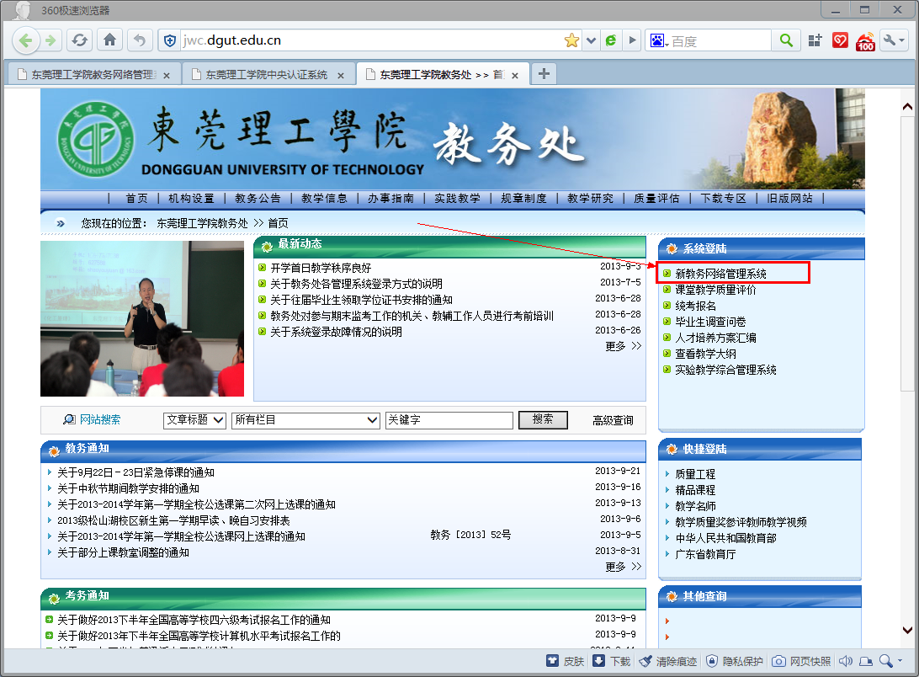

2）点击“用户登录” ，点击下图红框所示。
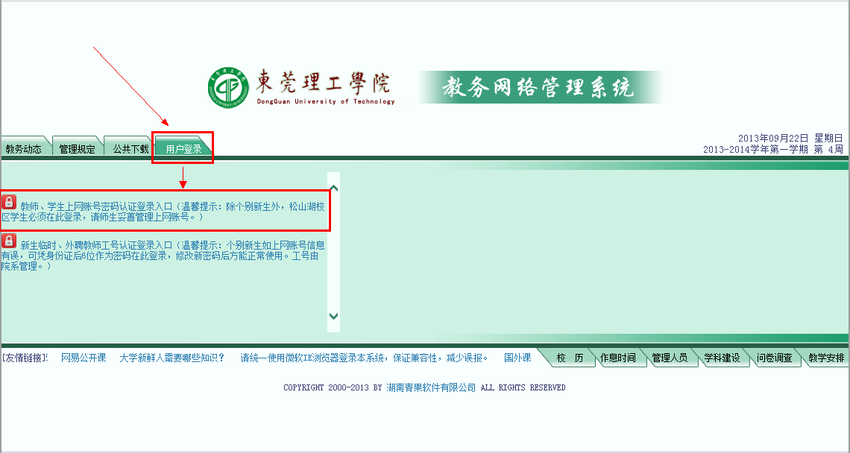
3）进入教务网络管理系统，填写账号、密码登录系统（直接使用学校OA账号登录），
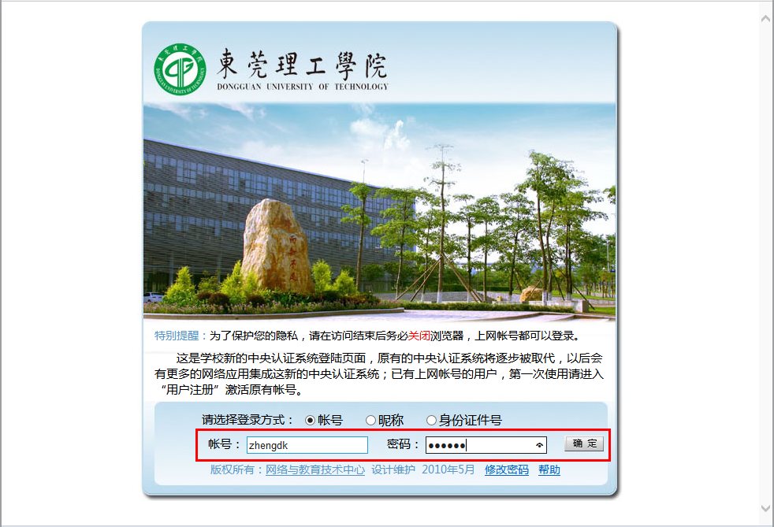
4）选择角色为“教学计划制定人”，点击“确定”进入系统
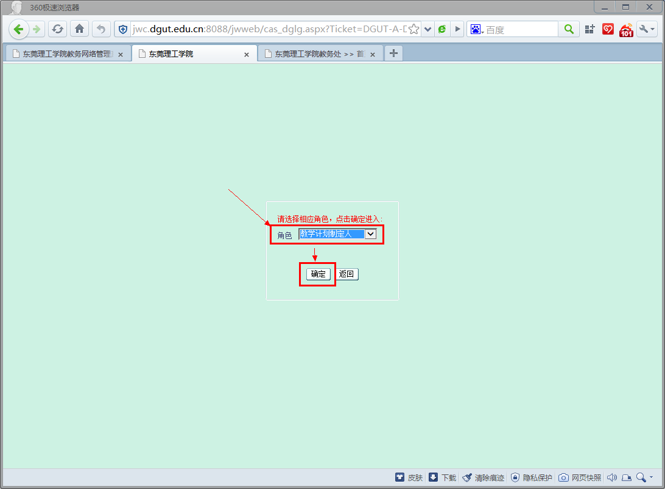
2、录入理论课教学计划
1）在系统首页页面的左栏，点击“教学计划”
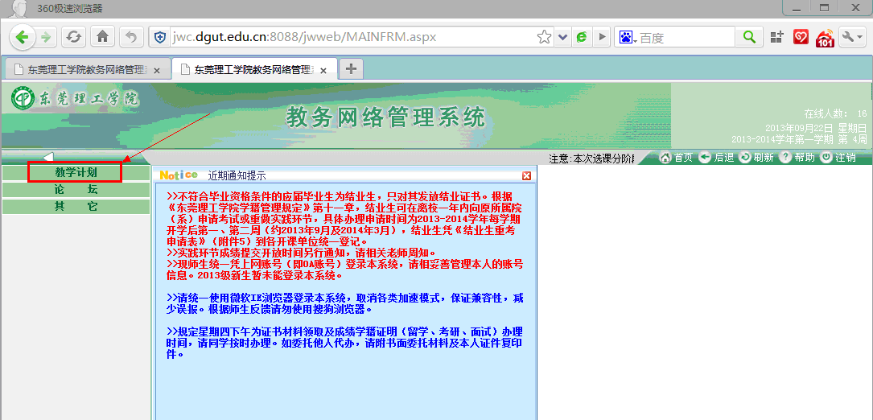
2）选择“设置教学计划”，可以看到教学计划的课程设置分为了理论课程和实践环节两大类，现在先选择“设置专业理论课程”
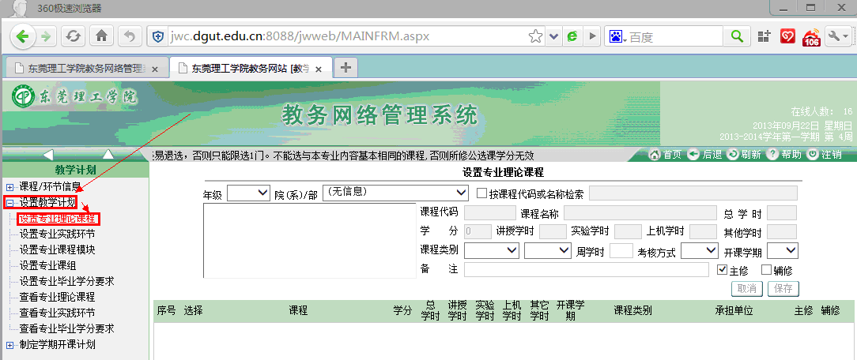
3）选择要编辑的年级（例如：2013），点击要编辑专业（例如：工业工程），勾选“按课程代码或名称检索”，填入要录入的课程名称。
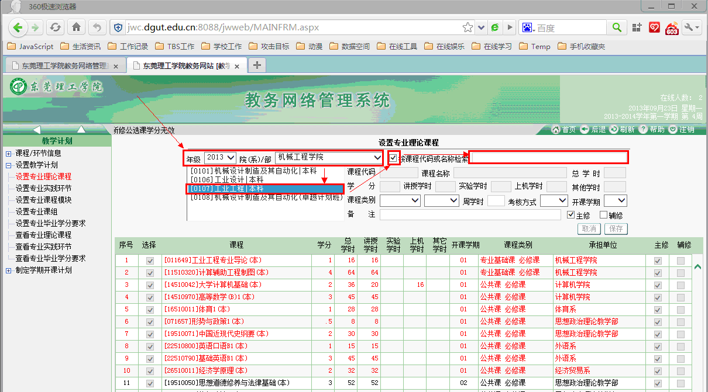
3.1举一个例子，假设现在要添加一门《网页制作基础》的课程
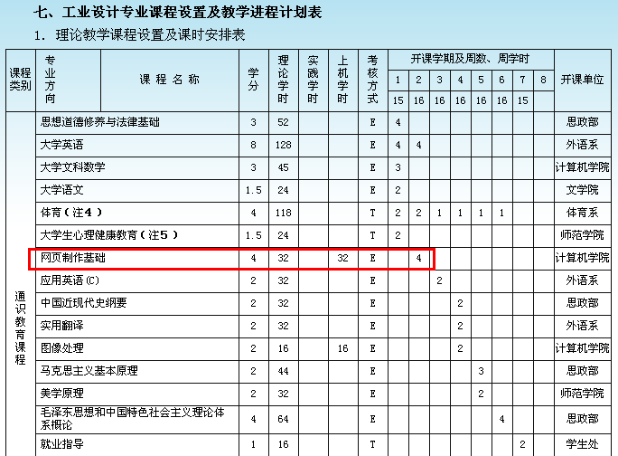

3.2勾选“按课程代码或名称检索”后填入“网页制作”，鼠标在页面任意空白处点一下，就可以看到窗口下方已经出现需要的课程了，再按照计划上的学分学时，选中课程，然后双击课程
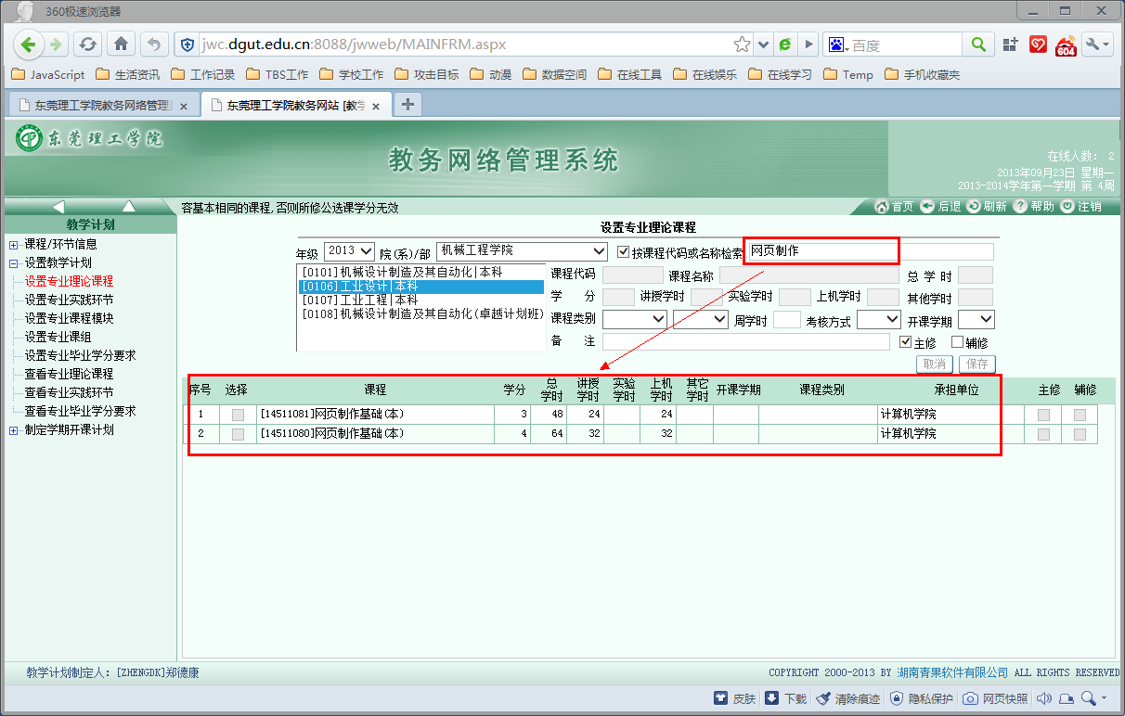
3.3双击课程后可以看到窗口上显示课程的具体信息了，然后再按培养计划填入教学安排
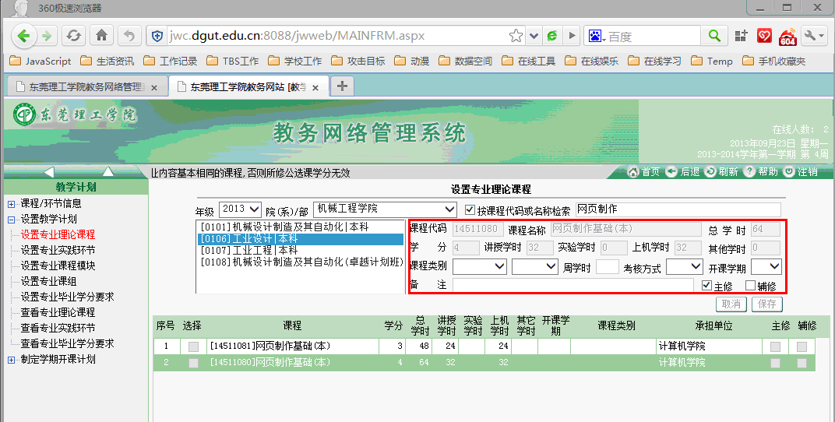
请注意新老系统中课程类别的对应关系：
通识教育课程 ——> 公共课 + 必修课
学科基础课程 ——> 专业基础课 + 必修课
专业课程 ——> 专业课 + 必修课
学科基础选修课程 ——> 专业基础课 + 任选课
专业限选课程 ——> 专业课 + 限选课
专业选修课程 ——> 专业课 + 任选课
实践教学 ——> 实践环节（不在理论课程中录入）
3.4依次填好“课程类型、周学时、考核方式、开课学期”后，点击“保存”按钮提交录入的内容，至此即完成了一门课程的录入操作了，重复以上步骤即可录入培养方案中的全部理论课程了。
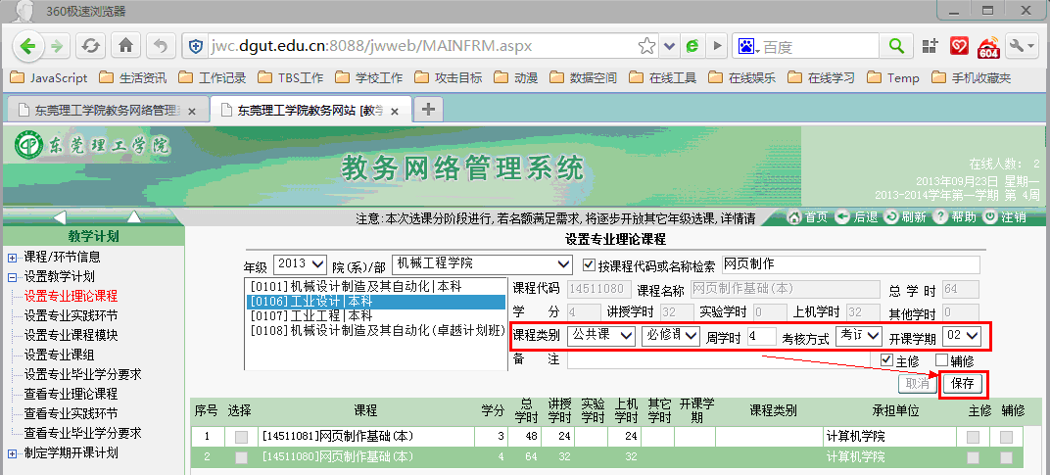

常见问题：
问1：一门课程（理论课或实践课）分多个学期上课怎么录入？
答：按每个学期分配的学时学分分别在对应的上课学期上录入课程。即如果一门课程分两个学时上课的话，该专业就要在两个学期上都录入该课程，并按培养方案上设置的各个学期的学时学分录入。
问2：填入课程名称（理论课或实践课）后窗口下方没有对应的课程出现怎么办？
答：这种情况一般是因为要录入的是新课程，课程库中没有该课程的信息。解决方法如下：
1、使用已存在的老课程。修改课程名称，看看可不可以找到课程名称相似的老课程，直接使用老课程。
2、如果本单位是新课程的开课单位，就有权限在课程库中添加此课程后再录入该新课程。（具体请查看附件4.2《青果系统web端添加新课程操作说明》）
3、如果本单位不是新课程的开课单位(承担单位)，需要先和开课单位沟通，由开课单位把新课程添加到课程库中后，才能进行课程录入。
问3：如何取消课程设置？
答：如果发现录入课程（理论课或实践课）有错误，可以取消已录入的课程。只需在专业的课程列表中双击课程，然后点击“取消”按钮即可。列表中为红色字体的课程表示已经进入了排课环节，即上过或正在上的课程。不能被修改或取消，不要点击。
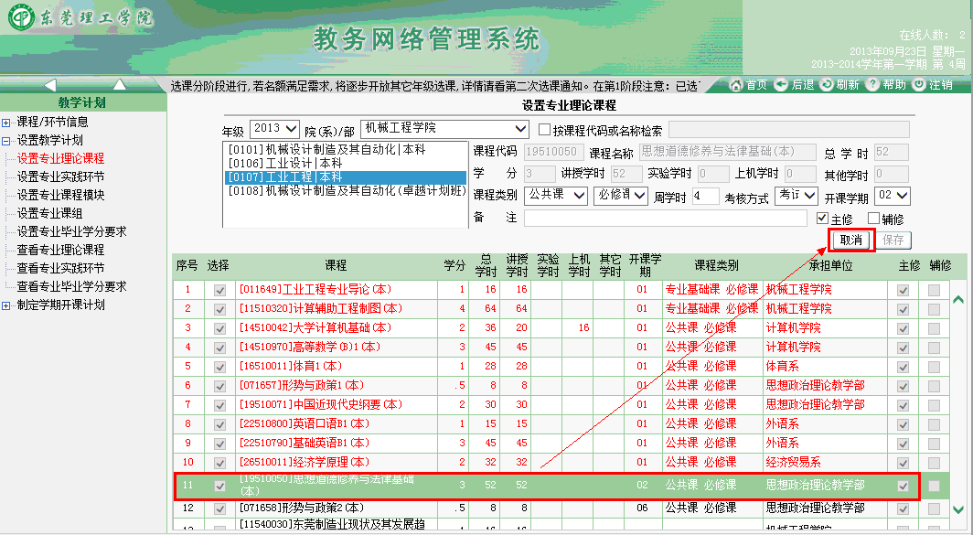
问4：有些课程怎么录不了？
青果教务系统录入的课程必须有确定的学时、学分和开课学期。所以下列课程不需要录入，它们是：大学英语应用能力达标测试、体育达标测试。
3、录入实践环节教学计划
1）在页面左栏，选择“设置专业实践环节”
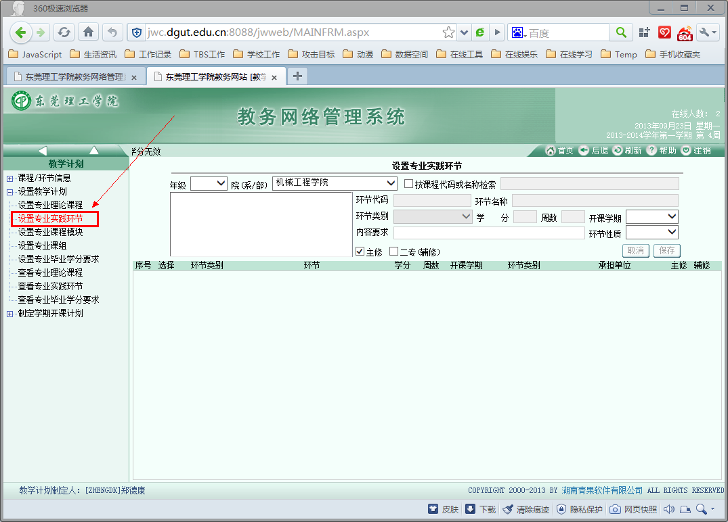
2）操作步骤和理论课程相似，选择要编辑的年级（例如：2013），点击要编辑专业（例如：工业工程），勾选“按课程代码或名称检索”，填入要录入的课程名称（例如：C语言程序设计课程设计），鼠标在页面任意空白处点一下，就可以在窗口下方看到可选择的课程列表。
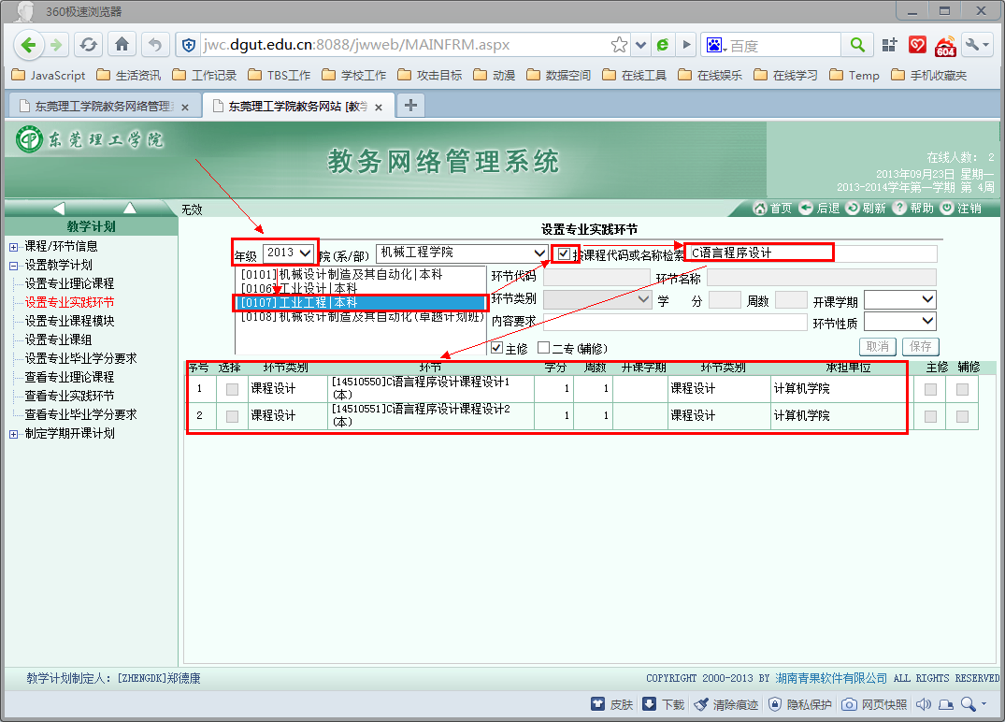
3）按照培养方案选择合适的课程，双击课程
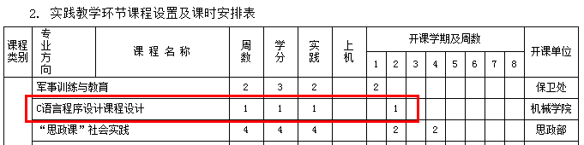

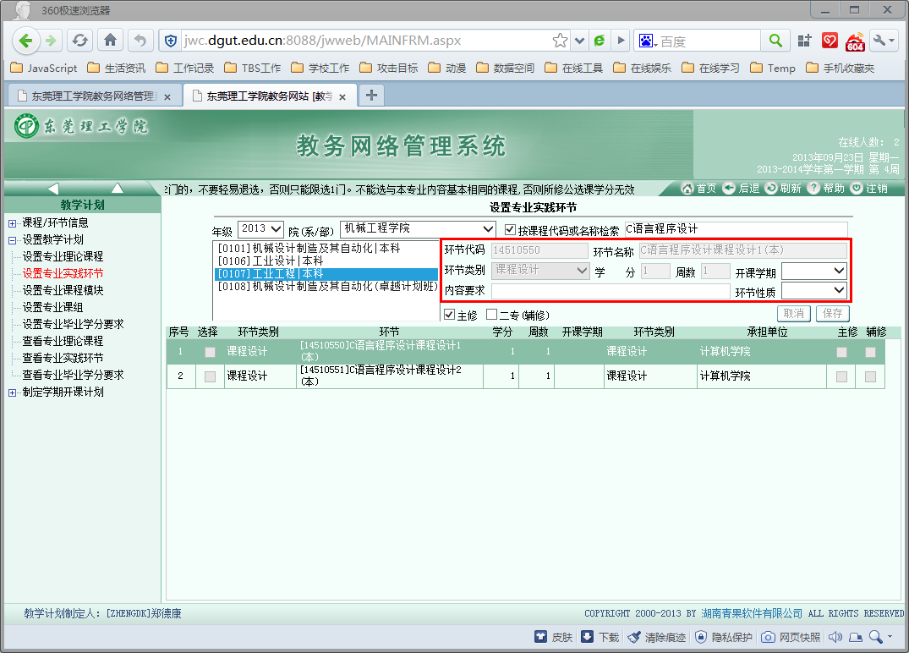

4）填写课程的“开设学期” 后，点击“保存”按钮提交录入的内容，至此即完成了一门实践环节的录入操作了，重复以上步骤即可录入培养方案中的全部实践环节了。
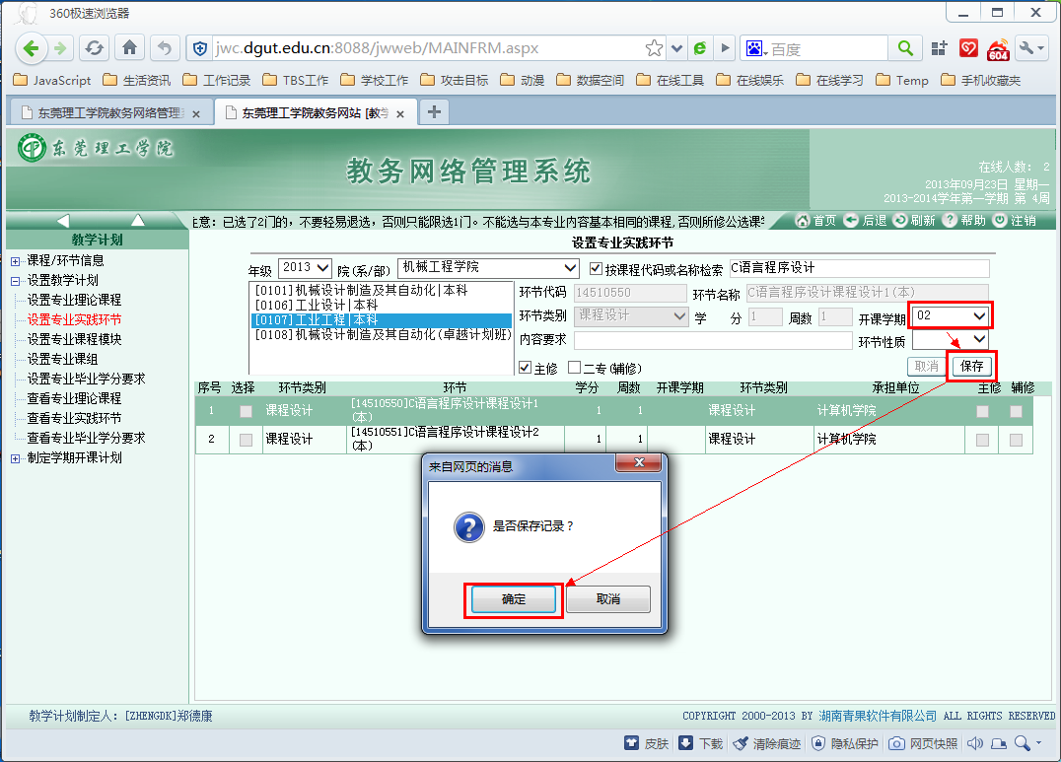
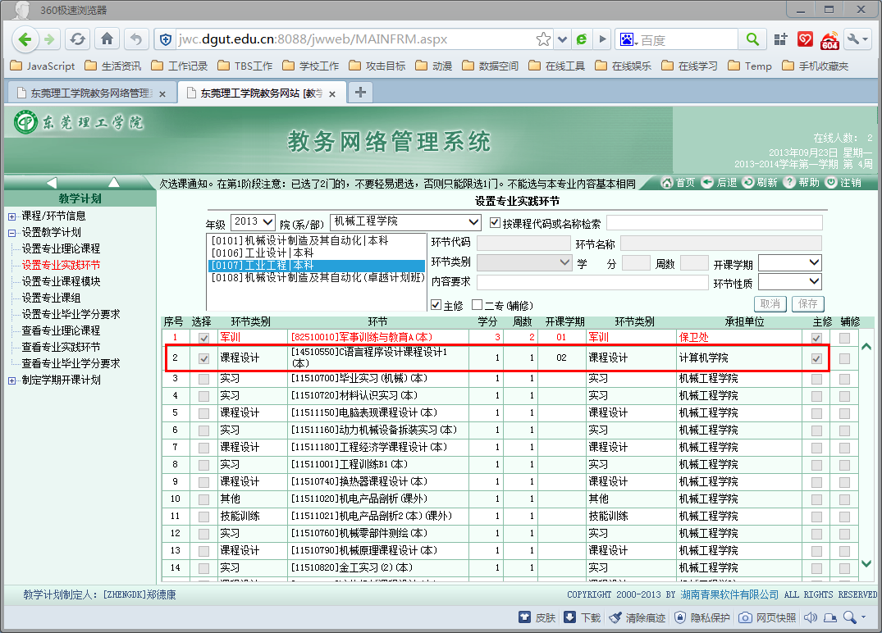

4、录入辅修专业的课程
如果需要录入辅修专业的课程，必须新增一条课程记录，然后在窗口中把“主修”选项去掉，把“辅修”选项选上。若不新增一条记录，直接选辅修，会删除主修课程。其它操作步骤与录入理论课程相同。
如果“主修”和“辅修”的课程学时、学分开课学期都一样的话，可以把“主修”和“辅修”的复选框都勾选上。

附件4.2 青果系统Web端添加新课程操作说明
1、进入系统
打开浏览器进入教务处主页，点击进入教务网络管理系统，填写账号、密码登录系统（使用OA系统账号登录），然后选择角色为“教学计划制定人”，点击“确定”进入系统（此处与附件1的登录系统方法相同）。

2、在系统首页页面的左栏，点击“教学计划”

3、选择“录入课程信息”
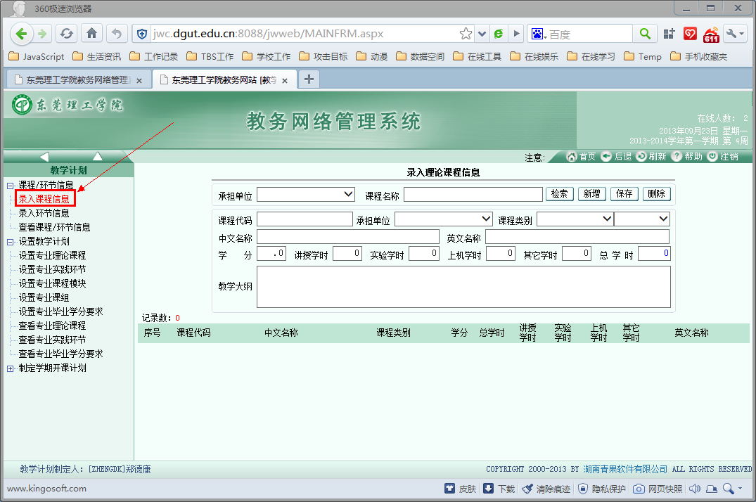
4、检索是否存在同名课程
选择承担单位，填入课程名称，点击“检索”按钮，如果检索结果中出现的课程符合要求就不需要添加新课程了，如果没有符合要求的课程即可继续下一步添加新课程。
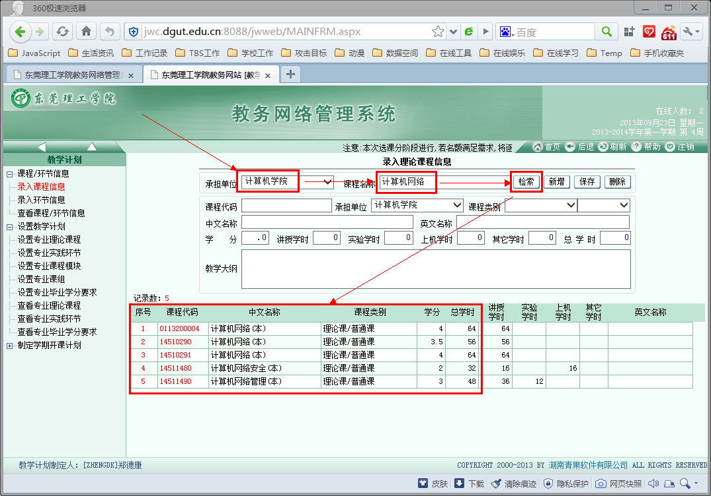

5、录入新课程的信息
点击“新增”按钮，录入必填的课程信息：“承担单位、课程类别、中文名称、学分、讲授学时”，然后点击“保存”按钮；
其中：课程类型统一为：理论课、普通课；
中文名称统一在末尾加“(本)”字样，括号是英文单括号；
注：如果需要添加多门新课程，点击保存后再次点击“新增”按钮后再开始录入新课程信息；
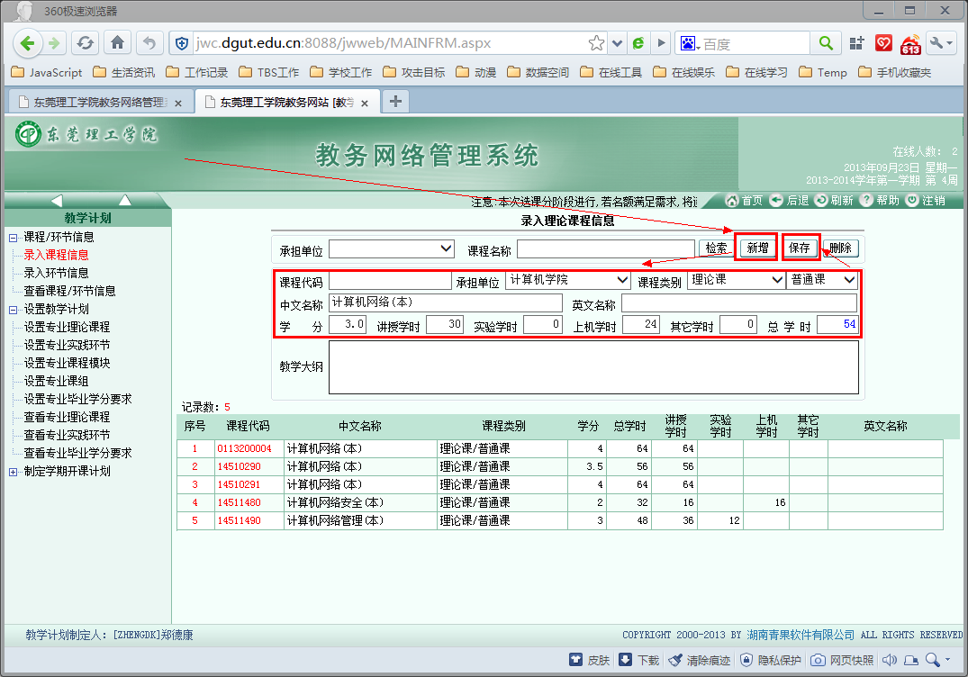
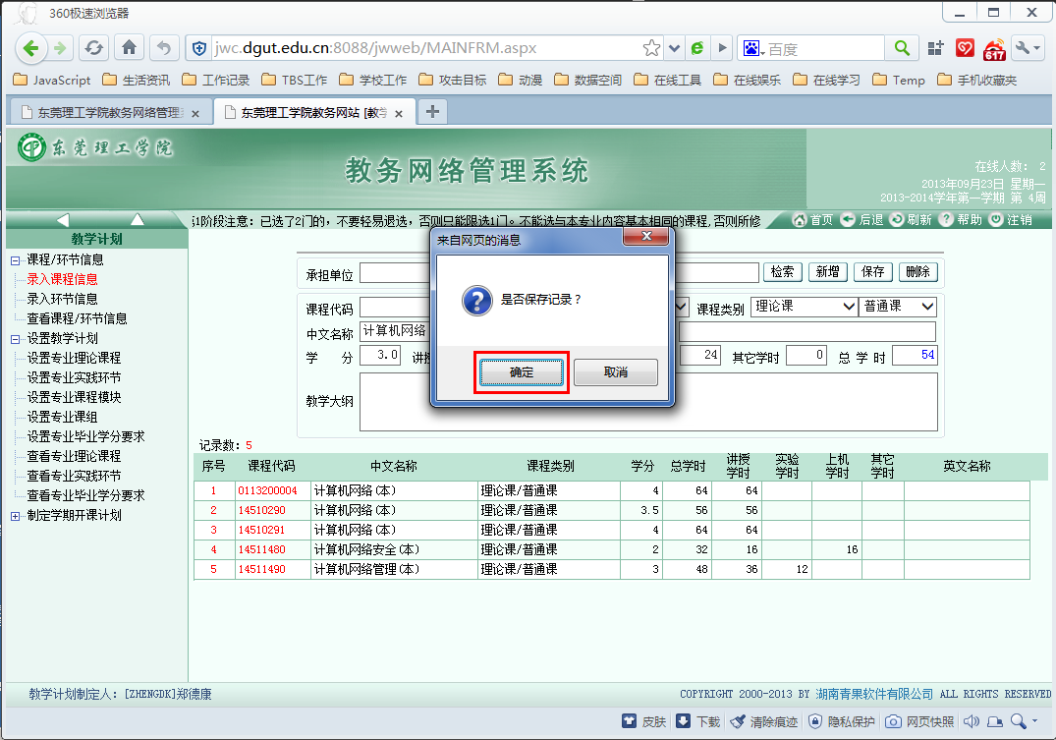

6、获得新增课程的课程代码
如果有需要获取课程代码的，操作可参考第4步（检索是否存在同名课程），输入课程名称后点击“检索”即可在窗口下方的检索结果中看到新增课程的课程代码。
